*«27*» січня 2022 року

**Клас: 2-В**

**Предмет: дизайн та технології**

**Вчитель: Бубир Л.В.**

Тема №68. **Оригамі. Виріб в техніці оригамі «Кошеня на підвіконні»**

**Мета**: навчити виготовляти виріб об’ємної форми з паперу в техніці оригамі; удосконалювати навички роботи з папером; розвивати творчі здібності і мислення на уроках трудового навчання, спостережливість, акуратність у роботі удосконалювати і закріплювати навички зображення тварин, їх пропорцій і характеру, просторового положення; виховувати любов до праці.

Робота за альбомом-посібником «Маленький трудівничок» с.54-55

Опорний конспект для учня

**І. Організаційний етап**

Щоб на світі гарно жити,

Працю змалку слід любити.

Працелюбні та старанні

Діти всім і всюди гарні.

Тож берімось працювати,

Землю рідну прикрашати.

**II. Мотивація навчально-трудової діяльності. Повідомлення теми та мети уроку.**

**О**

1. ***Розгадування ребуса****.*

***’’ГА***

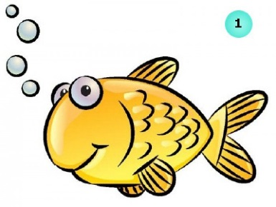 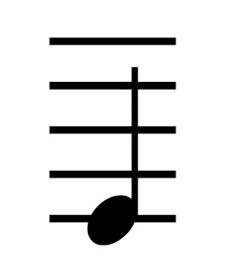

*(Оригамі)*

Сьогодні ми з вами будемо працювати у техніці оригамі. А що саме ми виготовимо, спробуйте відгадати із загадки.

***2.1. Робота над загадкою.***

Відчинились тихо двері –

Увійшов вусатий звір.

Біля печі сів тихенько –

Вмився лапкою собі! *(котик)*

**ІІІ. Виклад нового матеріалу.**

«Гарний папір примушує думати про гарні речі» – говорять японці. Мабуть, не даремно саме в Японії виникло мистецтво складання паперу – оригамі.

Оригамі – це мистецтво складання з паперу різних фігур і форм.

Необхідно знати:

«Орі» – склад в японській мові,

Значить щось складати,

А папір свій називають

Всі японці – «гамі»,

Коли з нього щось складають,

Кажуть «орігамі».

В оригамі використовуються небагато різних згинів, але вони можуть бути скомбіновані багатьма способами й утворювати дуже складні фігури. Зазвичай фігури оригамі складають без розрізів з квадратного аркуша, сторони якого можуть бути різних кольорів.

Види та техніки орігамі:

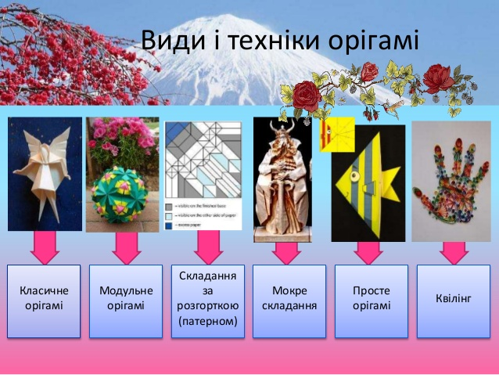

**ІV. Послідовність трудових дій**

***1. Аналіз готового виробу.***

Отже, матеріал – кольоровий папір.

Які елементи в кішки ми можемо виділити? *(вушка, мордочка, тулуб, хвіст)*

Важливо, щоб ваш виріб мав естетичний вигляд. Тому роботу потрібно робити акуратно.

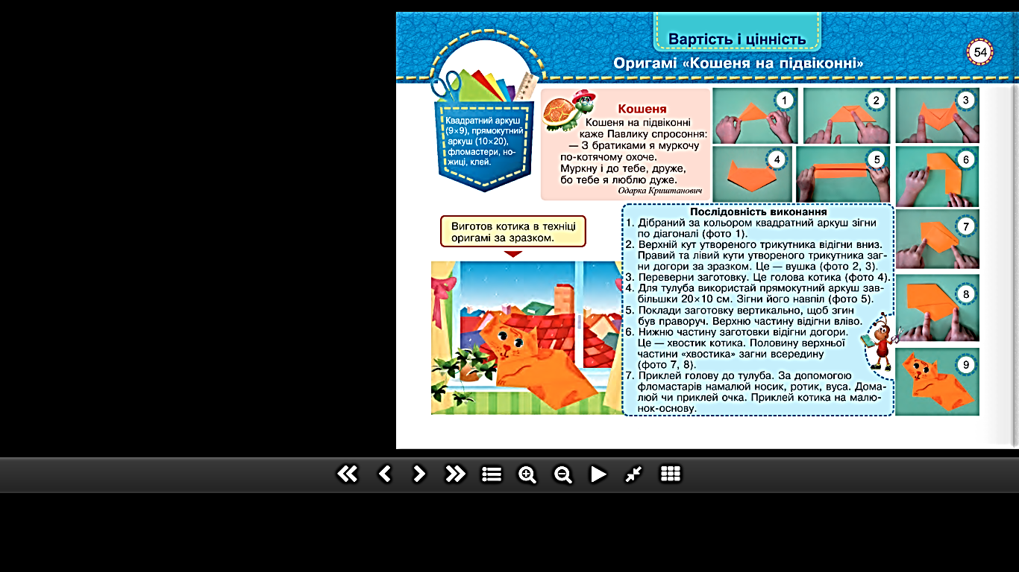

***2. Інструкція, алгоритм виготовлення виробу.*** Уважно розгляньте етапи на с. 54

*Послідовність виконання*

1. Дібраний за кольором квадратний аркуш зігни по діагоналі (фото 1).
2. Верхній кут утвореного трикутника відігни вниз.Правий та лівий кути утвореного трикутника загни догори за зразком. Це - вушка (фото 2, 3)
3. Переверни заготовку. Це голова котика (фото 4).
4. Для тулуба використай прямокутний аркуш завбільшки 20х 10 см. Зігни його навпіл (фото 5)
5. Поклади заготовку вертикально, щоб згин був праворуч. Верхню частину відігни вліво. Нижню частину заготовки відігни догори. Це - хвостик котика. Половину верхньої частини «хвостика» загни всередину (фото 7, 8).
6. Приклей голову до тулуба. За допомогою фломастарів намалюй носик, ротик, вуса. Домалюй чи приклей очка. Приклей котика на малюнок-основу.

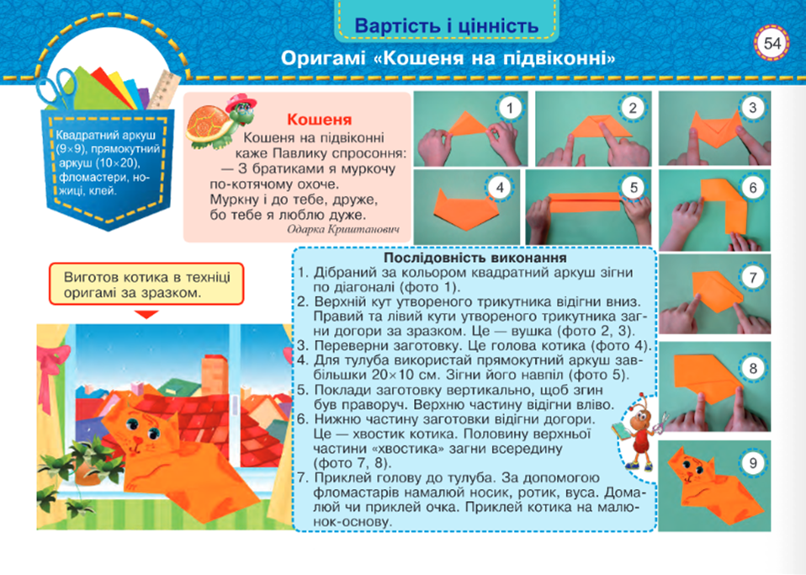

  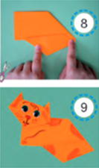

1. 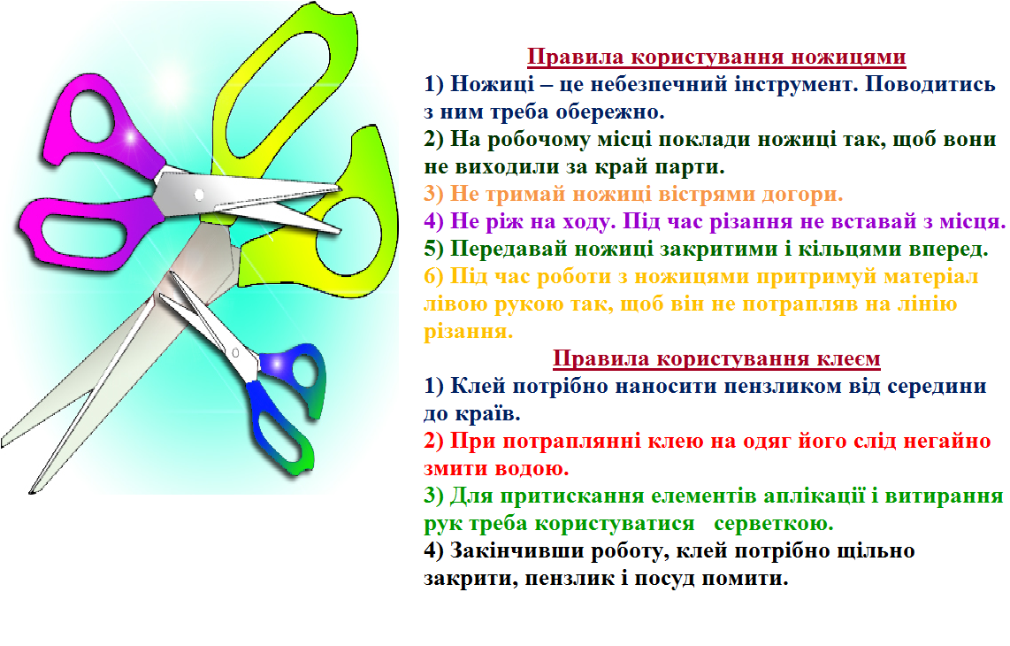**Інструктаж з ТБ при роботі з ножицями та клеєм**

**VII. Підсумок уроку**

* У якій техніці ми сьогодні працювали?
* Де вона зародилася?
* Що означає її назва *(оригамі)*?

**VIIІ. Прибирання робочих місць.**



**Виконану роботу можна надіслати:**

1. На освітню платформу для дистанційного навчання HUMAN.
2. На електронну адресу liliya.bubyr@ukr.net.